IMPLEMENTACION DEL SISTEMA DE CONTROL ELECTRICO Y DE INSTRUMENTACION DE UNA PLANTA PILOTO PARA PRODUCCION DE CINCUENTA LITROS DE CERVEZA ARTESANAL

Msc. Alexander Quintero Ruiz
Msc. Camilo leonardo Sandoval

*Docentes Unidades Tecnológicas de Santander.
Bucaramanga, Santander. Colombia
2019

DESCRIPCION DEL PROCEDIMIENTO:

El presente proyecto de desarrollo tecnológico tiene como fin la implementación del sistema de control eléctrico y electrónico para el funcionamiento del proyecto “Diseño experimental de una planta piloto para 50 litros de cerveza artesanal analizando la viabilidad ambiental”. La fundamentación del proyecto se ejecutará a través de la selección e implementación de los dispositivos accionadores, maniobra, control, protección y señalización eléctrica.

El desarrollo metodológico se inicia con el estudio exploratorio de los sistemas de control eléctrico y electrónico de la instrumentación que poseen las plantas industriales de igual manera la planta piloto diseñada y construida objeto del proyecto. Posteriormente se seleccionarán los equipos de maniobra, control, señalización y accionadores necesarios para su óptimo funcionamiento, con proveedores de control y la planta piloto ya construida se procede a la adquisición de los mismos; buscando la garantía y soporté técnico de la casa fabricante.

Contenido

DESCRIPCION DEL PROCEDIMIENTO: 1
Lista de Figuras 2
1. INTRODUCCION 2
2. DIAGNOSTICO INICIAL 2
2.1 POBLACIÓN DE ESTUDIO 3
3. OBJETIVOS DEL PROCEDIMIENTO 3
3.1 OBJETIVO GENERAL DEL PROCEDIMIENTO. 3
3.2 OBJETIVOS ESPECIFICOS DEL PROCEDIMIENTO 3
4. DISEÑO Y PRUEBAS DEL EQUIPO 3

4.1 ESPECIFICACIONES TÉCNICAS REQUERIDAS PARA EL MONITOREO DE LA TEMPERATURA EN UNA PLANTA PILOTO DE 50 LITROS DE CERVEZA ARTESANAL
3

4.2.1 RELE ELECTROMACNETICO..
3
4.2.2 CONTROLADOR DE TEMPERATURA………..4

4.2.3 TABLERO ELECTRICO………………………5

4.2.4 TERMOCUPLA TIPO J……………………….5
4.2.6 TIPOS DE TERMOCUPLAS………………….6

5. NORMAS DE TRABAJO DE OBLIGATORIO CUMPLIMIENTO………………………………..7

5.1 NORMAS DE SEGURIDAD……………………7

6. COMPETENCIAS Y RESULTADOS DE APRENDIZAJE……………………………………8

Lista de Figuras

Figura 1 rele electromagnetico.. 4
figura 2 controlador electrónico de temperatura………….4
figura 3 tablero de control planta piloto…………………………4
Figura 4. Sensor tipo J 5
figura5 Tabla de características de termocuplas……………5
Figura 6. Módulo temperatura y humedad seleccionado 5

1. INTRODUCCION

Los proyectos integradores en facultades de ingeniería de instituciones tecnológicas buscan el desarrollo de competencias a través del conocimiento significativo, que permite relacionar al estudiante con la realidad, su entorno y comunidad, vincula al estudiante a la investigación en un nivel inicial, despertando el interés de los estudiantes en hacer investigación. Para los tecnólogos en operación y mantenimiento electromecánico este tipo de proyectos es enriquecedor debido a interactúa con diferentes temas de ingeniería. El estudio del control industrial es de gran importancia debido a las diferentes áreas de conocimiento que enmarcas este tipo de proyectos; el control de temperatura, la maniobra eléctrica, la medición de parámetros se encuentran en cualquier tipo de planta industrial, proceso o maquina en las cuales la intervención de operarios se hace obligatoria y necesaria.

En el presente proyecto de desarrollo tecnológico implementación el tablero de control para la puesta en marcha de una planta piloto para producción de cincuenta litros de cerveza artesanal, como herramienta práctica y didáctica aplicada aéreas de conocimiento anteriormente descritas y que permiten al estudiante de programa conocer en estado real el funcionamiento de este proceso.

2. DIAGNOSTICO INICIAL

Como proyecto integrador de los programas de ingeniería ambiental y tecnología en operación y mantenimiento electromecánico se fortalecen los conocimientos y experiencias prácticas de algunas de las áreas fundamentales de los programas. Por consiguiente, planteamos la presente propuesta que permite complementar el proyecto “Diseño experimental de una planta piloto para 50 litros de cerveza artesanal analizando la viabilidad ambiental” Seleccionando e implementando los dispositivos eléctricos y electrónicos que permitan el funcionamiento óptimo de la planta. Este proyecto enmarca áreas del programa de tecnología en operación y mantenimiento electromecánico como área eléctrica, área electrónica, área de instrumentación industrial, área de automatización industrial lo cual permite la justificación del proyecto

Las plantas pilotos son de gran utilidad en los procesos de enseñanza en instituciones y universidades ya que ellas permiten mostrar situaciones reales que existen en los procesos industriales y que lo estudiantes e diferentes áreas puedan utilizar.

2.1 POBLACIÓN DE ESTUDIO

Sabiendo que una parte importante en el desarrollo de cada estudiante de la tecnología en operación y montaje electromecánico e ingeniería electromecánica, es conocer los procesos industriales, la planta piloto actua como una muestra de lo que podrían llegar a encontrarse en la industria a pequeña escala

3. OBJETIVOS DEL PROCEDIMIENTO

Implementar los conocimientos de automatización e instrumentación en el proceso de monitoreo de temperatura para una planta piloto de cerveza artesanal.

3.1 OBJETIVO GENERAL DEL PROCEDIMIENTO.

. Implementar del sistema de medición y monitoreo de temperatura a través de dispositivos electrónicos para el adecuado funcionamiento de una planta piloto de producción de cincuenta litros cerveza artesanal y que permita a la comunidad estudiantil de las unidades tecnológicas de Santander analizar un proceso de producción a baja escala.

3.2 OBJETIVOS ESPECIFICOS DEL PROCEDIMIENTO

- Seleccionar los sensores de temperatura, termocuplas, controladores de temperatura, indicadores y elementos de señalización que permitan indicar, maniobrar, controlar el tablero de mando de operación de la planta, según sus características de funcionamiento.

- Implementar a través de lógica cableada la señalización y medición de temperatura, a través del tablero de mando para el funcionamiento de la planta piloto de producción de cerveza artesanal teniendo en cuenta normas eléctricas en los tableros de control.

- Desarrollar un manual de funcionamiento, y operación del sistema de control de temperatura y elementos que componen el tablero de mando para la operación de la planta piloto de producción de cerveza artesanal

4. DISEÑO Y PRUEBAS DEL EQUIPO

4.1 ESPECIFICACIONES TÉCNICAS REQUERIDAS PARA EL MONITOREO DE LA TEMPERATURA EN UNA PLANTA PILOTO DE 50 LITROS DE CERVEZA ARTESANAL

A continuación, se presentan las especificaciones técnicas de los componentes del proyecto, estos componentes se seleccionaron partiendo de criterios de selección, todo esto con el fin de cumplir con los objetivos propuesto en nuestro proyecto

4.2.1 RELE ELECTROMACNETICO

Un relé está constituido básicamente por una bobina, contactos y un conjunto magnético.
al energizarse la bobina, recibe tensión, lo cual la lleva a oscilar el conjunto magnético, consiguiendo que los contactos dispuestos como normalmente cerrados y normalmente abiertos cambien de posición, es decir los contactos cerrados se abren y simultáneamente otros normalmente abiertos se cierran.

Figura 1. Rele electromagnetico
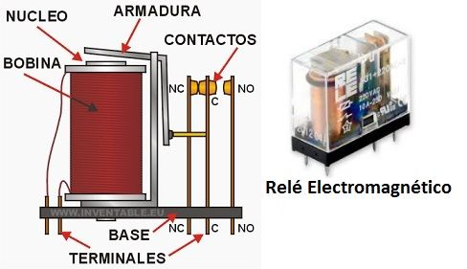

Fuente:https://www.google.com.co/search?tbs=sbi:AMhZZivp2dNGHQKkUkGzBsGdnPmJ2QWEo

4.2.2 CONTROLADOR DE TEMPERATURA

Un controlador de temperatura es un instrumento usado para el control de la temperatura. El controlador de temperatura tiene una entrada procedente de un sensor de temperatura y tiene una salida que está conectada a un elemento de control tal como un calentador o ventilador.

Cómo funciona un regulador de temperatura

Para regular con precisión la temperatura del proceso sin la participación continua del operador, un sistema de control de temperatura se basa en un regulador, el cual acepta un sensor de temperatura tal como un termopar o RTD como entrada. Se compara la temperatura real a la temperatura de control deseada, o punto de ajuste, y proporciona una salida a un elemento de control. El regulador de temperatura solo es una parte del sistema de control, y todo el sistema debe ser analizado para elegir un controlador adecuado. Los siguientes puntos deben ser considerados al seleccionar un controlador de temperatura

Figura 2. Controlador electrónico de temperatura
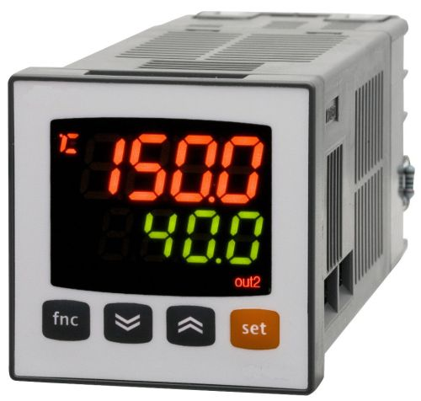
Fuente: https://ar.all.biz/img/ar/catalog/12907.jpeg

4.2.3 TABLERO ELECTRICO

En términos generales, los tableros eléctricos son gabinetes en los que se concentran los dispositivos de conexión, control, maniobra, protección, medida, señalización y distribución, todos estos dispositivos permiten que una instalación eléctrica funcione adecuadamente

Figura 3. Tablero de control para planta piloto
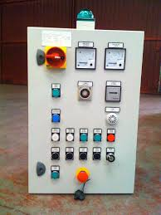
Fuente: Fuente:https://encryptedtbn0.gstatic.com/images?q=tbn:ANd9GcTse9Cx17TNUcM2MWtg1b1LoL6dpKF8EQYvgofJHq0lq_OOBLRElg

4.2.4 TERMOCUPLA TIPO J

Existen una infinidad de tipos de termocuplas, en la tabla aparecen algunas de las más comunes, pero casi el 90% de las termocuplas utilizadas son del tipo J o del tipo K.
Las termocuplas tipo J se usan principalmente en la industria del plástico, goma (extrusión e inyección) y fundición de metales a bajas temperaturas (Zamac, Aluminio).

Figura 4. Sensor tipo J
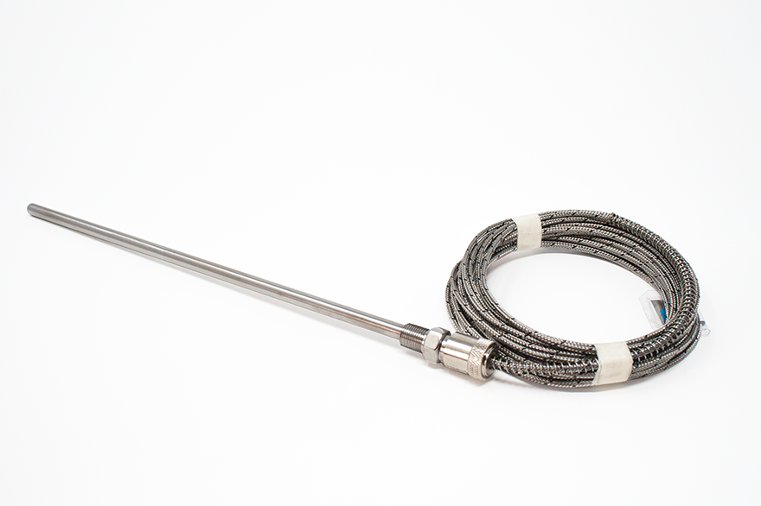
Fuente: Autores

4.2.6 TIPOS DE TERMOCUPLAS

En el mercado existen una gran variedad de termocuplas las cuales están diseñadas para cumplir cierto tipo de parámetro y cubrir ciertas características especiales. A continuación, se mostrarán los tipos y algunas características

Figura 5. Tabla de características de termocuplas
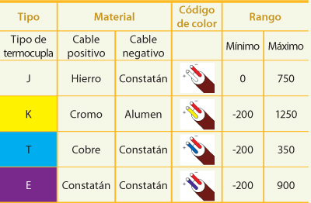
Fuente: Autores

5. NORMAS DE TRABAJO DE OBLIGATORIO CUMPLIMIENTO

- Al realizar una medición o cualquier actividad de laboratorio, primero se debe plantear y estudiar cuidadosamente, el esquema de las conexiones. Todos los aparatos y conexiones requeridas deben ser determinados previamente.
- Es deber de todo estudiante conocer con anticipación el funcionamiento de los equipos que va a utilizar y saber cómo proceder en el caso de una emergencia. Se debe preparar la práctica con anterioridad y estudiar cuidadosamente la guía correspondiente. En el caso de presentarse dudas, siempre consulte al profesor y/o laboratorista. Recuerde: si no conoce un aparato o sistema o si no está seguro de lo que hace, asesórese para no cometer errores, causar algún daño o provocar algún accidente.
- Consulte en los catálogos y manuales, los valores de placa de los instrumentos, los datos técnicos y las características suministradas por los fabricantes, antes de realizar conexiones y mediciones.
- Compruebe el estado de todo el equipo que se va a utilizar en la práctica antes de empezar a realizarla y reporte cualquier anomalía que descubra.
- Al hacer conexiones u operar un equipo eléctrico, no coloque parte alguna de su cuerpo en otro circuito, en un equipo puesto a tierra o entre terminales.
- Los estudiantes y/o grupos de prácticas deben responder solidariamente por los daños en los equipos, producto de la falta de preparación, irresponsabilidad, desidia o negligencia evidente y comprobable, a partir del concepto técnico del profesor o del laboratorista
- Al colocar los conectores de medición en las clavijas de los instrumentos, fíjese en los signos o marcas dibujadas sobre el aparato. Lo mismo debe hacerse al aplicar las puntas de medición sobre el circuito para registrar tensiones; sin embargo, no se recomienda el uso de las puntas de medición sobre circuitos energizados.
- Verifique que los amperímetros estén conectados en serie y los voltímetros en paralelo.
- Para los equipos de medida, escoja los rangos más altos de medición, siempre superiores a los valores que se esperan y que han sido determinados a partir de los cálculos previos donde se ha evaluado (aproximadamente) la magnitud que se va a medir. Por lo tanto, al usar un instrumento de medición de varias escalas, se debe empezar por la mayor para luego seleccionar la escala adecuada de forma que la deflexión de la aguja indicadora sea superior al 70% de la escala plena. Todo lo anterior también se aplica para los instrumentos de medida digitales.
- Nunca energice un circuito sin la revisión y autorización expresa del profesor o laboratorista.
- Nunca se deben modificar las conexiones de un circuito energizado. Apague o desconecte las fuentes (corte visible) y verifique la ausencia de tensión antes de realizar modificaciones en los circuitos de las prácticas, incluyendo la conexión y/o desconexión de instrumentos de medida.
- En los multímetros no se debe cambiar de función con el instrumento conectado al circuito energizado.
- No intente frenar el eje de una máquina rotativa después de haberla desconectado. Espere pacientemente a que este se detenga por sí solo.
- Una vez terminada la práctica, desconecte las fuentes y desarme el circuito, separe y ordene los cables y conectores empleados, colóquelos en los sitios dispuestos para ellos y devuelva los equipos al almacén y cerciórese de que el banco de trabajo quede limpio y los equipos en los sitios respectivos.

5.1 NORMAS DE SEGURIDAD

Todos los estudiantes, funcionarios y profesores deben cumplir estrictamente cada una de las siguientes instrucciones y observaciones de seguridad establecidas para el desarrollo de las prácticas de laboratorio.

- El estudiante debe usar bata durante todas las prácticas
- Se recomienda la utilización de ropa cómoda, fresca y adecuada para el trabajo en el laboratorio, como camisetas ceñidas al cuerpo (sin botones), pantalón largo y zapatos cerrados con suela de caucho.
- Todo estudiante que tenga que trabajar cerca, o con circuitos energizados y máquinas rotativas, deberá quitarse los anillos, cadenas, pulseras, esclavas, reloj y objetos como lapiceros y herramientas, antes de iniciar labores; además, debe evitar el uso de prendas de vestir holgadas, ya que estas pueden ponerse en contacto con partes energizadas o en movimiento.
- Al realizar una actividad en el laboratorio, examine cualquier conexión insegura e infórmela a sus compañeros y a su profesor y/o laboratorista para que sea corregida inmediatamente y/o se coloquen los avisos correspondientes.
- En el caso de un accidente, mantenga la calma y no retire con las manos a la persona que esté en contacto con una tensión eléctrica. Corte el suministro de energía. Utilice algún material dieléctrico o aislante (guantes de caucho, listón de madera, etc.)
Conozca la ubicación de los extintores para incendios y solicite al laboratorista las instrucciones para aprender a usarlos

6. COMPETENCIAS Y RESULTADOS DE APRENDIZAJE

- Se lograron instalar controles independientes de temperatura para cada uno de los depósitos que componen el proceso; permitiendo visualizar valores en tiempo real de las temperaturas de cada fase del sistema de producción de cerveza.

- Los controladores electrónicos de temperatura permiten la programación de alarmas sonoras y luminosas para alertar situaciones de incrementos no deseados de calor del proceso y así evitar daños en el sistema de producción.

- Se ha logrado implementar de manera adecuada un tablero de control eléctrico para una de planta piloto de cerveza artesanal, que puede ser utilizada en prácticas de control industrial en diferentes asignaturas del programa.

- El diseño e implementación del tablero de control eléctrico facilita en cuanto a su arquitectura realizar cambios para instalar equipos de lógica programada cuando se requiera automatizar el proceso.

- La tecnología utilizada en el presente proyecto, es de lógica cableada, ha sido implementada de manera satisfactoria y con carácter escalable, esto le da la capacidad de poder incrementar la potencialidad del sistema y del prototipo en cualquier momento debido a su flexibilidad.

- La implementación tal como se ha venido dando ha contribuido enormemente en el conocimiento y experiencia de manejo de estas tecnologías a los alumnos gestores del proyecto; el manejo integral de diferentes dispositivos de control, la planificación, logística, contingencias, desarrollo y puesta en marcha contribuyen enormemente a que los alumnos ejecutores se incremente y le sirva para insertarse con éxito en empresas donde se maneje este tipo de soluciones tecnológicas.

- La disponibilidad de la primera Planta Piloto desarrollada en la facultad de ciencias naturales e ingenierías; posibilitan una importante alternativa para el aprendizaje de aspectos prácticos de la operación encadenada de equipos correspondientes y sistemas de control del área de las ingenierías

- La ejecución de este proyecto determina la importancia de proyecto integradores de diferentes áreas de conocimiento y diferentes programas de la facultad de ciencias naturales e ingenierías de las unidades tecnológicas de Santander debido al a intervención de estudiantes de ambiental y electromecánica.

- La implementación de un tablero de control eléctrico para el control y visualización de las temperaturas existentes en una planta piloto de producción de cerveza artesanal existen en las unidades tecnológicas de Santander que se utilizara como herramienta práctica en diferentes áreas de conocimiento del programa de tecnología en operación y mantenimiento electromecánico.

REFERENCIAS
Bonilla, L. (05 de septiembre de 2013). slideshare.net. Obtenido de manual de practicas para experiencia educativa de la automatizacion:

José Roldán Viloria, R. (2002). Automatismos y cuadros eléctricos. Thonson Paraninfo.
Moreno Zaragoza, , F., & Zubiaurre Lusa, , J. (January 2014). En Automatismos y cuadros eléctricos (2a. ed.) (pág. 227). Cano Pina.
Ordoñes Sanclemente, J., & Nieto Alvarado, L. (2010). Mantenimiento de sistemas electricos de distribucion. Guayaquil.
Paris, A. P. (2003). Reles Electromagneticos y Electronicos. Parte I. VivatAcademia.
RETIE. (s.f.). Obtenido de file:///C:/Users/USUARIO/Downloads/Anexo%20General%20del%20RETIE%20vigente%20actualizado%20a%202015-1.pdf
Rodríguez Hernández, A. (January 2012). Montaje y reparación de automatismos eléctricos: montaje y mantenimiento de instalaciones eléctricas de baja tensión (UF0889). IC Editorial.
Sanchez, R. A. (30 de Mayo de 2007). Diseño de la maniobra y el control de un sistema elevador. Escuela universitaria politecnica de vilanova i la geltrú. Catalunya,

Martínez, Andrés. Utilización de la miel de abeja en la formulación de cervezas tipo ALE. Trabajo de Grado. Ingeniero Químico. Universidad Central del Ecuador. Facultad de Ingeniería Química. Quito. 2011 OCAMPO, William. Fundamentos de Procesos Industriales. Club Ensayos [en línea], noviembre 2012. [Fecha de consulta: 06 febrero 2014]. Disponible en: <

Castro Fisher, C. A. “Diseño y evaluación de un plan HACCP en una planta elaboradora de confites”. 2003. Disponible en:

http://dspace.utalca.cl/bitstream/1950/261/1/32180.pdf 2. Celaya, C., Zabala, S. M. Pérez, P. Medina, G. Mañas, J. Fouz, J. R. Antón, A. y Agundo, N. “The HACCP system implementation in small businesses of Madrid’s community.” 2006. Food control. 18, 1314-1321.

Altes, M. (04 de marzo de 2009). www.wikipedia.com. Obtenido de https://es.wikipedia.org/wiki/Sensor

Alvarez, R. (22 de febrero de 2012). blogspot.com. Obtenido de http://automatizacionindustrialiue.blogspot.com.co/2012/02/sensores-inductivos.html

Alvarez, R. (22 de febrero de 2012). blogspot.com. Obtenido de http://automatizacionindustrialiue.blogspot.com.co/search?q=sensores+capacitivos

bonilla, l. (septiembre de 2013 de 05). slideshare. Obtenido de http://es.slideshare.net/MoisesTorres6/festo1

Medina Criollo, Jorge Alberto, Yánez Torres, & Carlos Eduardo. (2015). Obtenido de http://www.dspace.uce.edu.ec/handle/25000/4517
Mora, E., & Muyulema, A. (2011). Diseño y construcciòn de un banco de laboratorio para realizar prácticas de control automático y control industrail usando software logo y labview. (Tesis de grado). Obtenido de Escuela Superior Politécnica de Chimborazo, Ecuador: http://dspace.espoch.edu.ec/handle/123456789/1887

Orellana, A., & Hermenegildo, B. (2015). Diseño e implementación de maletas didácticas con mini plc logo y zelio para aplicaciones de arranque e inversión de giro de motores. (Tesis de grado). Obtenido de Universidad politécnica salesiana, Ecuador: http://dspace.ups.edu.ec/bitstream/123456789/10415/1/UPS-GT001472.pdf

